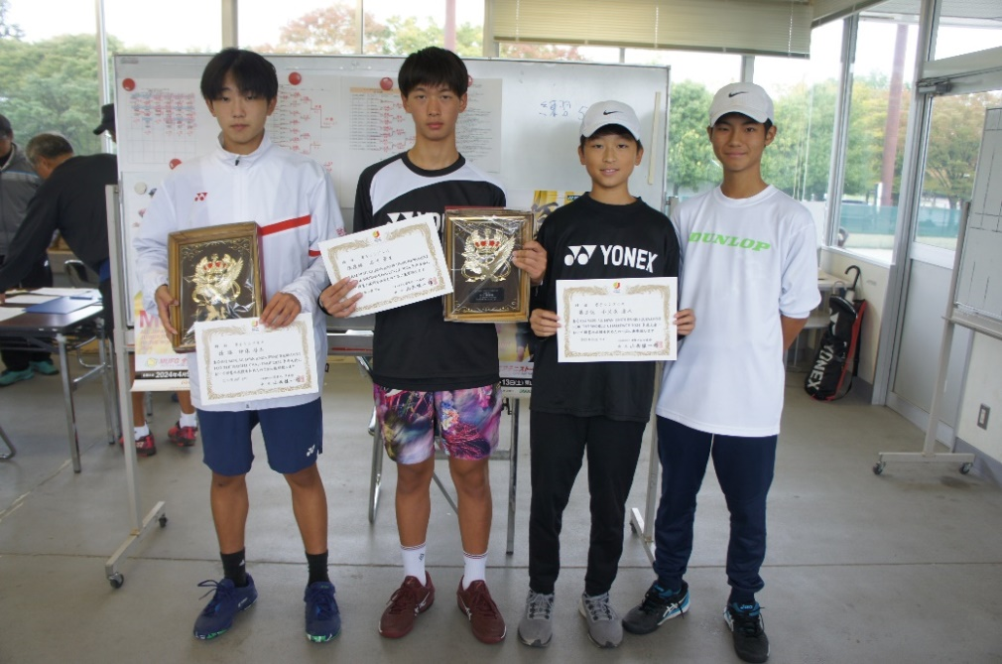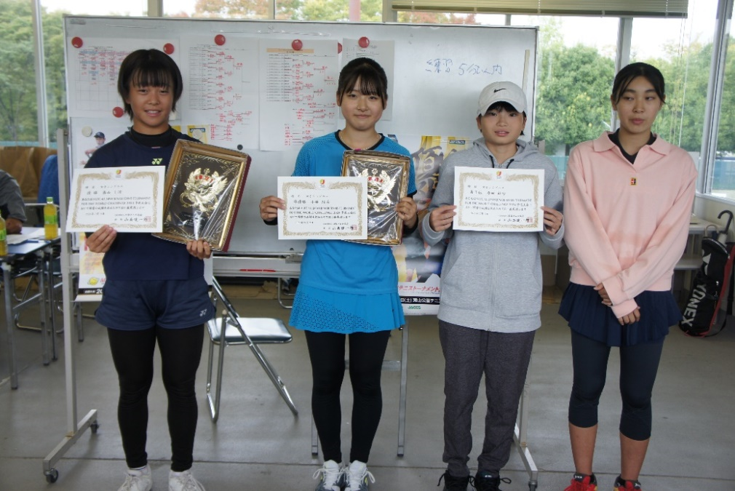
男子入賞者・左から 優勝・伊藤啓太選手 準優勝・石川蒼生選手 女子入賞者・左から 優勝・奥山し渚選手 準優勝・小林結菜選手
３位・小笠原慶人選手 ４位・大沼希瑠選手 ３位・原田紗雪選手 ４位・長谷部希綺選手
優勝者は・2024年４月9日（火）～13日（土）の2024MUFGジュニアテニストーナメントに出場

